/*

CTEs - Common Table Expresions

*Resultado temporal tomado de una sentencia SQL

* Es una manera de crear tablas temporales para consultar datos en lugar de utilizar subqueries en una clausula FROM

* Las CTEs son una alternativa a las subqueries

* A diferencia de la subqueries, las CTE pueden ser referenciadas multiples veces desde multiples partes de una misma sentencia SQL

* Mejora la legibilidad de las sentencias

* El ciclo de vida de las CTEs es el mismo que el de una sentencia SQL

* Se utilizan en conjunto a las funciones ventana

* 2 tipos<. No recursiva, recursiva

Sintaxis:

WITH cte_name (column_list) AS (

Cte<-query_definition

)

Statement;

*/

Codigos

WITH numbers AS (

SELECT * FROM generate_series(1, 10) AS id

)

SELECT * FROM numbers;

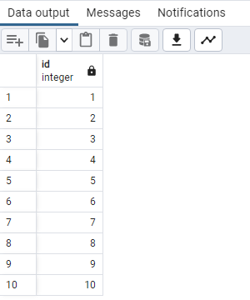

WITH numbers AS (

SELECT * FROM generate_series(1, 10) AS id

)

SELECT * FROM numbers where id > 5;

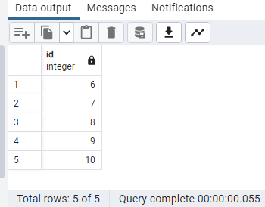

WITH dates AS (

SELECT * FROM generate_series(

'2021-01-01 00:00'::timestamp,

'2021-12-20 00:00',

'6 hours'

) AS creation_date

)

SELECT * FROM dates;

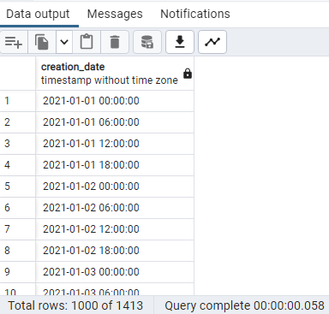

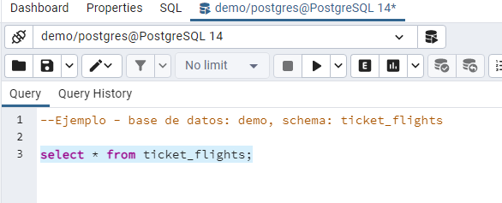

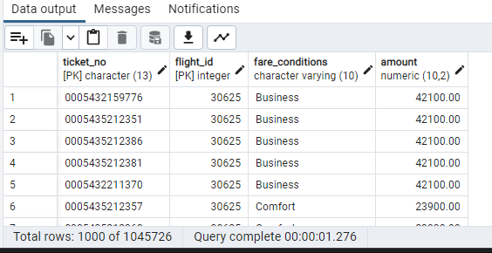

WITH cte_flights AS (

SELECT flight_id, fare_conditions, amount, (

CASE

WHEN amount < 10000 THEN 'CHEAP'

WHEN amount < 30000 THEN 'MEDIUM'

ELSE 'EXPENSIVE'

END

) as price_cat FROM ticket_flights

)

SELECT * FROM cte_flights;

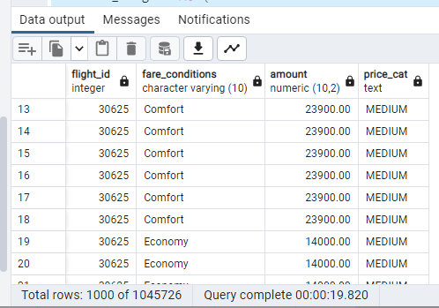

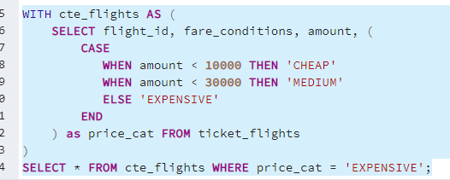

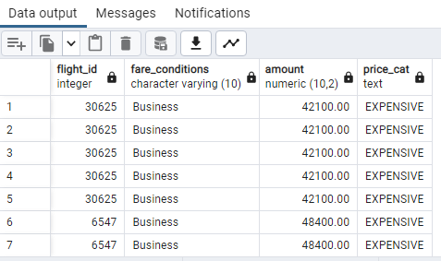

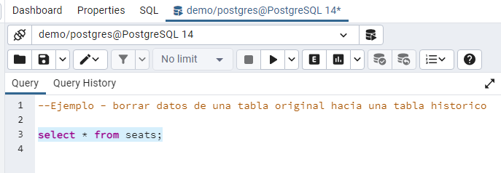

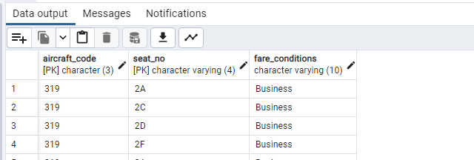

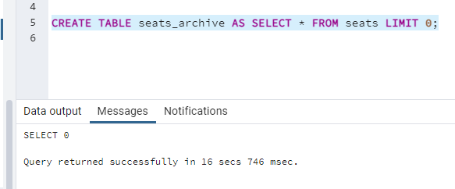

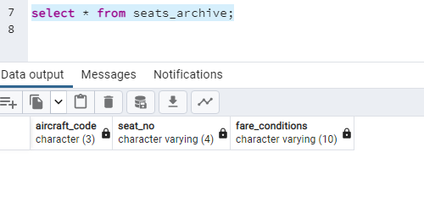



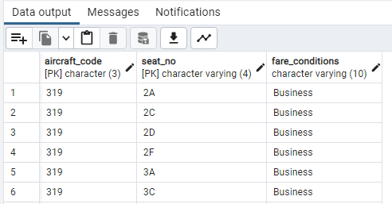

Generamos otra table sin cod 319

WITH cte_seats_archive_aircraft AS (

DELETE FROM seats

WHERE aircraft_code = '319'

RETURNING *

)

INSERT INTO seats_archive

SELECT * FROM cte_seats_archive_aircraft;

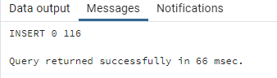



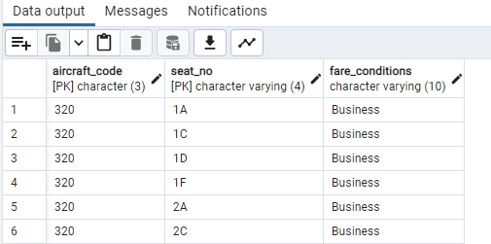



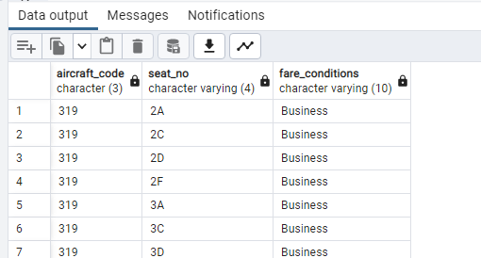

**--Ejemplo - borrar datos de una tabla original hacia una tabla historico**

**select * from seats;**

**select * from seats_archive;**

**drop table if exists seats;**

**drop table if exists seats_archive;**

**CREATE TABLE seats_archive AS SELECT * FROM seats LIMIT 0;**

**INSERT INTO seats_archive**

**SELECT * FROM seats;**

**WITH cte_seats_archive_aircraft AS (**

**DELETE FROM seats**

**WHERE aircraft_code = '319'**

**RETURNING \***

**)**

**INSERT INTO seats_archive**

**SELECT * FROM cte_seats_archive_aircraft;**

Funciones agregadas

* Las funciones agregadas (COUNT, AVG, SUM …) agregan datos de un conjunto de filas en una sola fila (1 resultado) realizando un cálculo

Funciones ventana

* Las funciones ventana permiten realizar cálculos sobre un conjunto de filas relacionadas con la fila actual.
* No agrupan los datos en un único resultado.
* Permiten realizar cálculos sin perder detalle ni reducir el numero de resultados como ocurre con las funciones agregadas.
* Se crean agregaciones sobre las propias filas, sin reducir el numero de resultados

Sintaxis: OVER() PARTITION BY() ODER BY() ROW_NUMBER() RANK() DENSE_RANK() FIRST_VALUE() LAST_VALUE() LAG() LEAD()

Descargamos base de datos northwind de Github con git clone …. en CMD

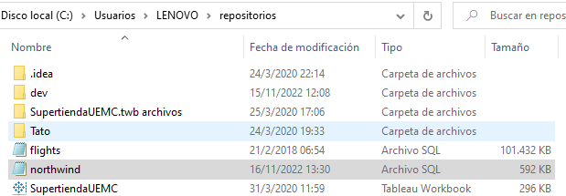

Generamos la BD y la descargamos en Postgres Admin

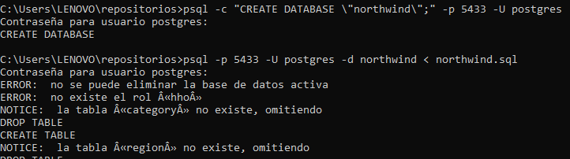

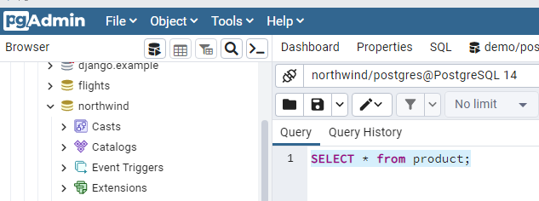

Nos conectamos y generamos consulta

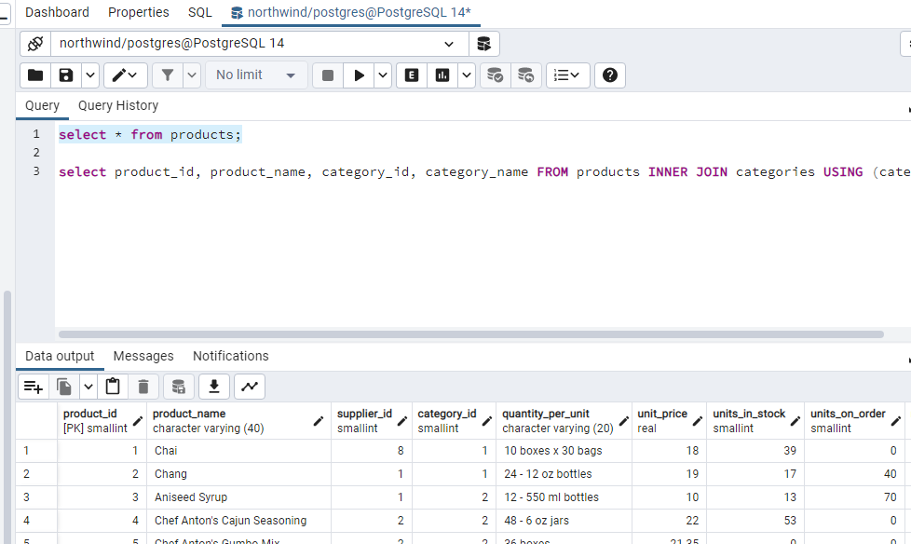

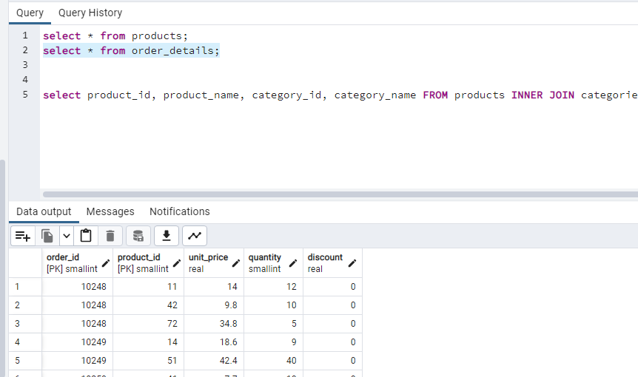



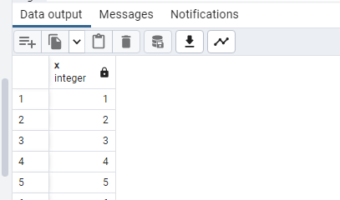



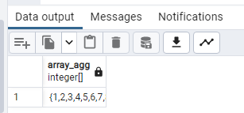



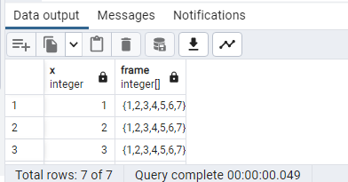



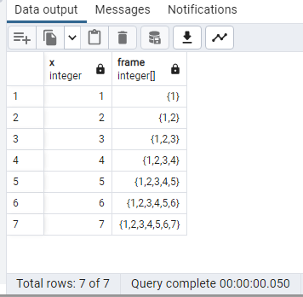

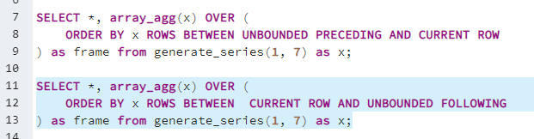

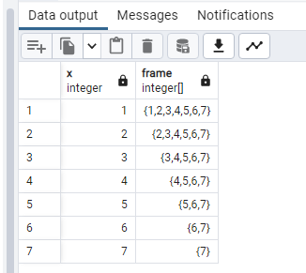

**Consultas base de datos northwind**

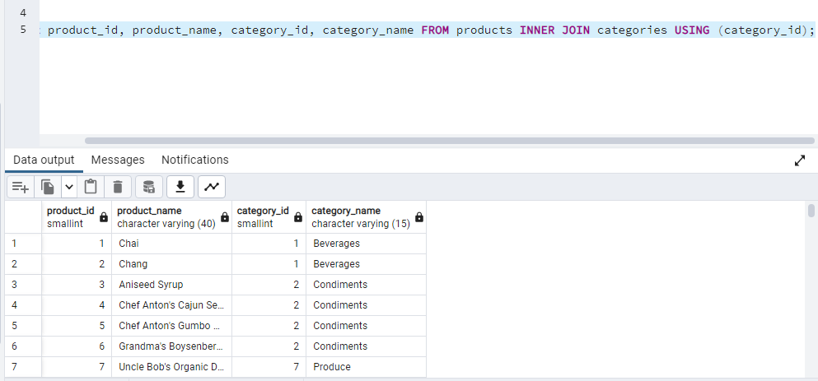

**--calcular y mostrar una columna con el precio medio de los productos de una categoria**

select product_id, product_name, category_id, category_name,

AVG(unit_price) OVER(PARTITION by category_id)

FROM products INNER JOIN categories USING (category_id);

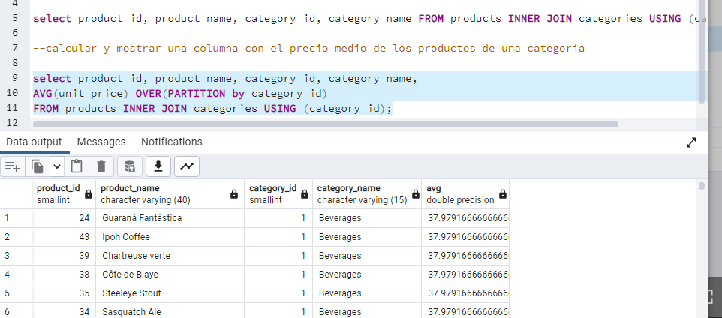

Ver la cantidad de filas de producto por categoria

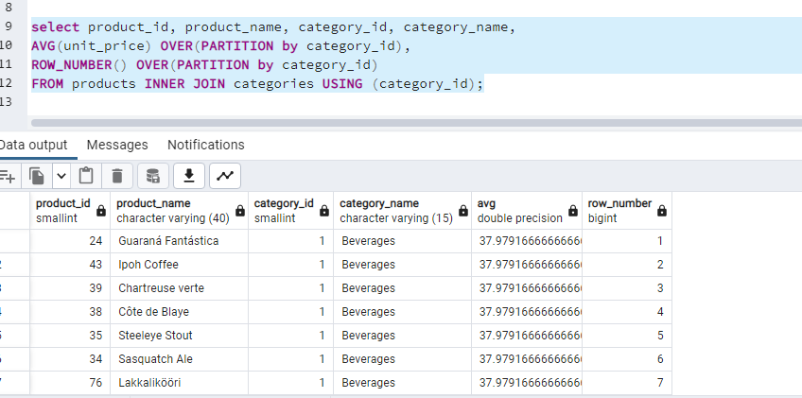

**/* Cifrado de datos**

**pgcrypto**

**\*/**

CREATE EXTENSION pgcrypto;

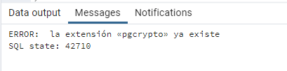

CREATE TABLE ob_users (

id serial primary key,

email varchar not null UNIQUE,

passw varchar not null

)

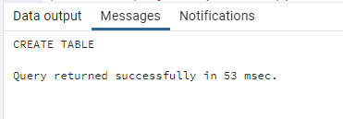

select * from ob_users;

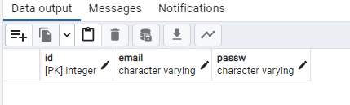

**//Inserta datos sin cifrar**

INSERT INTO ob_users(email, passw) VALUES

('user3@company.com', 'admin'),

('user4@company.com', '1234')

**//Inserta datos cifrados**

INSERT INTO ob_users(email, passw) VALUES

('user3@company.com', pgp_sym_encrypt('admin', 'secret')),

('user4@company.com', pgp_sym_encrypt('1234', 'secret'))

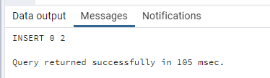



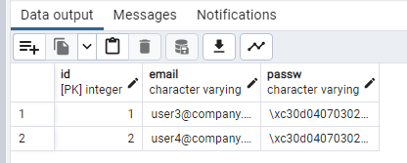

**//Desencripta los datos cifrados**

select id, email, pgp_sym_decrypt(passw::bytea, 'secret') as passw FROM ob_users;

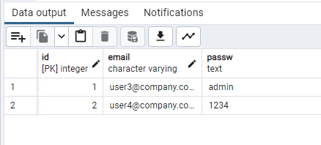

**/*Particionamiento mediante herencia*/**

--CREACION de TABLA

create table measurement (

city_id int not null,

logdate date not null,

peaktemp int,

unitsales int

);

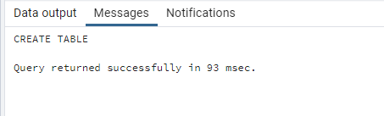

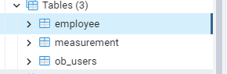



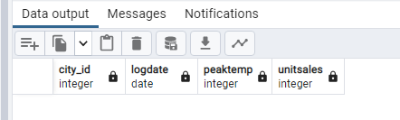

Particionamos y heredamos dos tablas

create table measurement_2006 (

CHECK (logdate >= DATE '2006-01-01' AND logdate < DATE '2007-01-01')

) INHERITS (measurement);

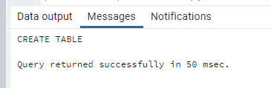

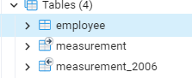

create table measurement_2007 (

CHECK (logdate >= DATE '2007-01-01' AND logdate < DATE '2008-01-01')

) INHERITS (measurement);

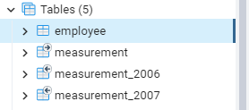

**-- CREAR FUNCION PARA TRIGGER**

**-- Almacenar todos los nuevos registros en la tabla measurement_2007**

CREATE OR REPLACE FUNCTION measurement_insert_trigger()

RETURNS TRIGGER AS $$

BEGIN

INSERT INTO measurement_2007 VALUES (NEW.*);

RETURN NULL;

END;

$$

LANGUAGE plpgsql;

**-- Ejemplo 2: Detectar el año e insertar en una partición en base al año**

CREATE OR REPLACE FUNCTION measurement_insert_trigger()

RETURNS TRIGGER AS $$

BEGIN

IF ( NEW.logdate >= DATE '2020-01-01' AND

NEW.logdate < DATE '2021-01-01' ) THEN

INSERT INTO measurement_2020 VALUES (NEW.*);

ELSIF ( NEW.logdate >= DATE '2021-01-01' AND

NEW.logdate < DATE '2022-01-01' ) THEN

INSERT INTO measurement_2021 VALUES (NEW.*);

ELSE

RAISE EXCEPTION 'Date out of range. Fix the measurement_insert_trigger() function!';

END IF;

RETURN NULL;

END;

$$

LANGUAGE plpgsql;

________________________________________________________________________

CREATE TRIGGER insert_measurement_trigger

BEFORE INSERT ON measurement

FOR EACH ROW EXECUTE PROCEDURE measurement_insert_trigger();

INSERT INTO measurement values

(1, '2007-06-04', 5, 6),

(1, '2007-07-04', 5, 6);

select * from measurement;

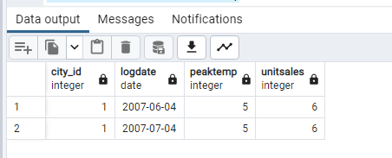

select * from measurement_2006;

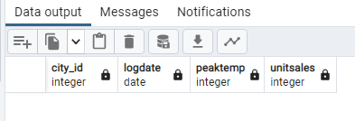

select * from measurement_2007;

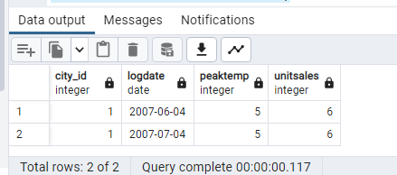

EXPLAIN ANALYZE select * from measurement where logdate = '2007-06-04';

